职业规划大赛火热进行中，学子逐梦正当时​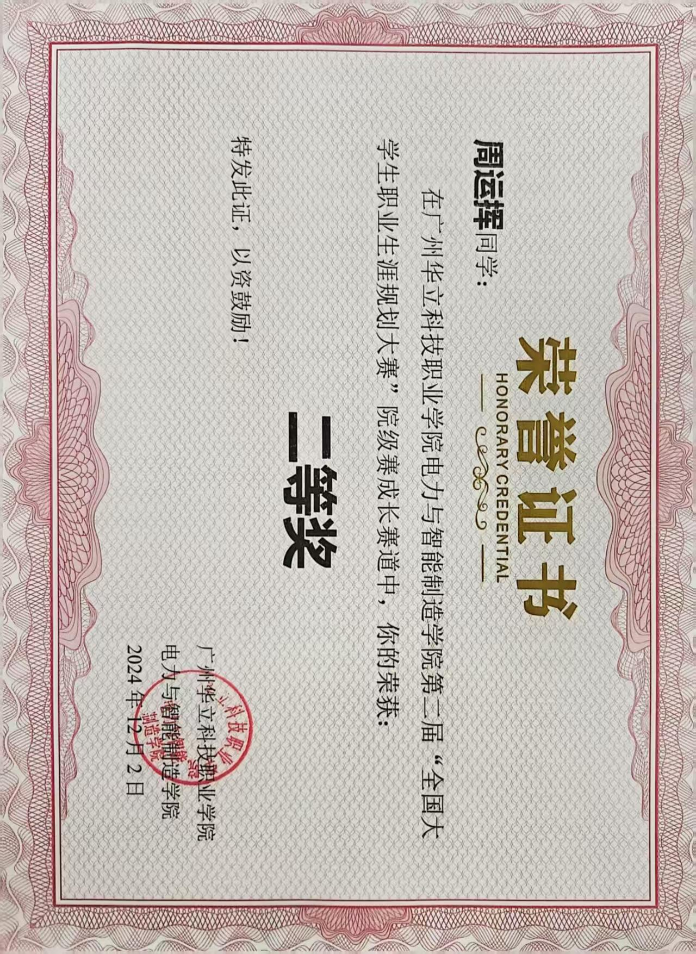
​
在 2024年12月，由广州华立科技职业学院二级学院办理的职业规划大赛正如火如荼地进行着，地点位于学校校内教学楼。这一赛事为怀揣梦想的学子们搭建起一座展现自我、探索未来职业路径的绚丽舞台，吸引了众多目光。​
自大赛启动以来，在全校范围内掀起了一股规划职业、追逐梦想的热潮。经过初赛、复赛等层层筛选，最终有名优秀选手成功闯入决赛。当下的决赛现场，气氛紧张且热烈，满是逐梦的激情。选手们有序上台，借助精心制作的 PPT，配合生动流畅的演讲，全方位地阐述自己的职业规划蓝图。从对自身性格、兴趣、技能的深度剖析，到对目标职业所处行业的详细探索，再到未来几年具体目标的设定以及实施计划的铺陈，每一个环节都彰显出选手们对未来职业深思熟虑后的清晰认知。​
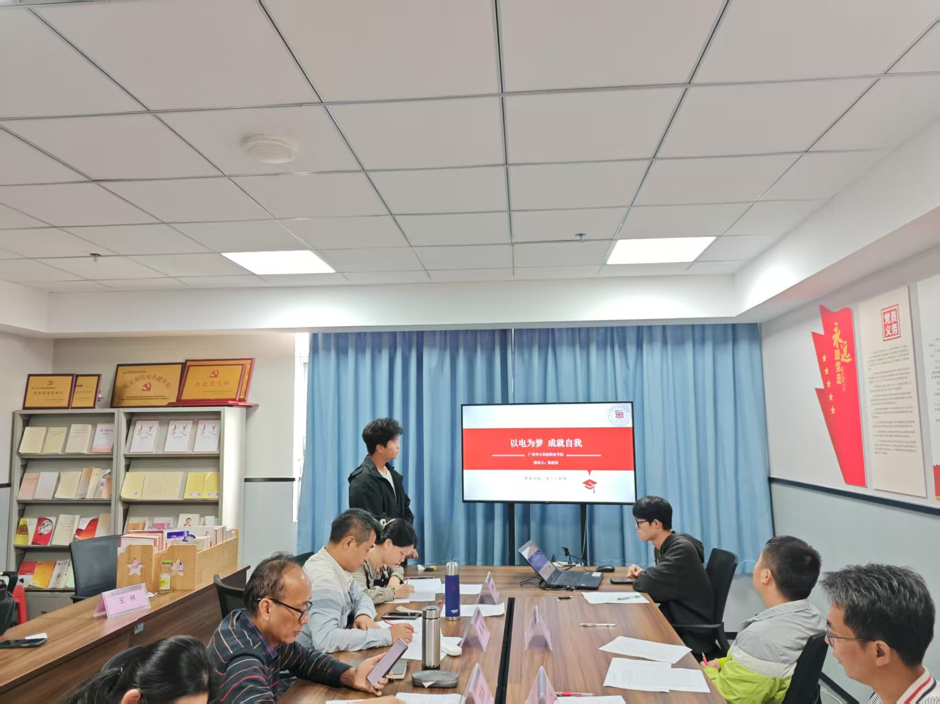
其中，一位同学的表现格外亮眼。他将目标锚定在高级工程师，深入调研当下行业现状，敏锐洞察发展趋势，结合自身所学专业知识与掌握的技能，构建出一条极具可行性的职业发展路线。在演讲过程中，他逻辑清晰、表达自信，凭借出色的发挥赢得了现场评委频频点头与观众们热烈的掌声。​
大赛现场还邀请到数位来自不同行业的资深专家担任评委。他们全神贯注倾听选手陈述，在选手展示结束后，迅速从专业视角出发，对职业规划中的亮点予以肯定，同时针对存在的问题提出精准且实用的建议。评委们不仅分享了宝贵的职场经验，还对行业前沿动态进行解读，让选手与在场观众收获颇丰。​
这场正在进行的大赛，已然成为校园里的焦点。它帮助同学们进一步明确职业方向，有效提升了大家的职业规划能力，在校园内营造出浓厚的就业创业氛围。参与观赛的同学们纷纷表示深受启发，认识到职业规划的重要性，决心以更加积极的态度去思考未来，为职业发展早做准备。​
据学校就业指导老师介绍，职业规划大赛是学校强化学生就业指导工作的关键一环。后续，学校还将持续举办各类就业创业活动，为同学们创造更多学习与实践机会，助力大家实现职业梦想。让我们共同期待选手们在接下来的比赛中带来更多精彩表现，在职业规划的道路上稳步前行。​

